Projet : Programmation système
Livrable 0-1

Tuteur : Mael-GUIRAUD

Ilyass NACIRI
Kyann ARIANI
Thomas
Cédric AHOUNOU

Table des matières
Présentation de Prosoft 3
CAHIER DES CHARGES 3
CONTEXTE ET LIVRABLE 4
ANALYSE 5
Diagramme UML 5

​
​
​
​
​
​​

Présentation de Prosoft
Notre équipe vient d'intégrer l'éditeur de logiciels ProSoft. Sous la responsabilité du DSI, nous aurons la responsabilité de gérer le projet “EasySave” qui consiste à développer un logiciel de sauvegarde.
Comme tout logiciel de la Suite ProSoft, le logiciel s'intégrera à la politique tarifaire.
- Prix unitaire : 200 €HT
- Contrat de maintenance annuel 5/7 8-17h (mises à jour incluses): 12% prix d'achat (Contrat annuel à tacite reconduction avec revalorisation basée sur l'indice SYNTEC)
Lors de ce projet, notre équipe devra assurer le développement, la gestion des versions majeures et mineures, mais aussi les documentations
- pour les utilisateurs : manuel d'utilisation (sur une page)
- pour le support client : Informations nécessaires pour le support technique (Emplacement par défaut du logiciel, Configuration minimale,Emplacement des fichiers de configuration, …)
Pour garantir une reprise de notre travail par d'autres équipes, la direction nous impose de travailler dans le respect des contraintes suivantes :
- Outils et méthodes
- Visual Studio 2019 16.3 ou supérieure
- GIT Azur DevOps.
- Editeur UML
- Langage, FrameWork
- Langage C#
- Bibliothèque Net.Core 3.X
- Lisibilité et maintenabilité du code :
- L'ensemble des documents, lignes de codes et commentaires doivent être exploitables par les filiales anglophones.
- Le nombre de lignes de code dans une fonction doit être raisonnable
- La redondance des lignes de code et à proscrire (une vigilance particulière sera faite sur les copier-coller)
- Respect des conventions de nommage
- Autres :
- La documentation utilisateur doit tenir en une seule page
- Release note obligatoire
Nous devons conduire ce projet de manière à réduire les coûts de développement des futures versions et surtout d'être capable de réagir rapidement à la remontée éventuelle d'un dysfonctionnement.
- Gestion des versions
- Limiter au maximum les lignes de code dupliquées
Le logiciel devant être distribué chez les clients, il est impératif de soigner les IHM.

CAHIER DES CHARGES
Le cahier des charges de la première version du logiciel est le suivant :
- Le logiciel est une application Console utilisant .Net Core.
- Le logiciel doit permettre de créer jusqu'à 5 travaux de sauvegarde
- Un travail de sauvegarde est défini par
- Une appellation
- Un répertoire source
- Un répertoire cible
- Un type (complet, différentiel)
- Le logiciel doit être utilisable à minima par des utilisateurs anglophones et Francophones
- L'utilisateur peut demander l'exécution d'un des travaux de sauvegarde ou l'exécution séquentielle de l'ensemble des travaux.
- Les répertoires (sources et cibles) pourront être sur :
- Des disques locaux
- Des disques Externes
- Des Lecteurs réseaux
- Tous les éléments du répertoire source sont concernés par la sauvegarde
- Fichier Log journalier :
Le logiciel doit écrire en temps réel dans un fichier log journalier l'historique des actions des travaux de sauvegarde. Les informations minimales attendues sont :
- Horodatage
- Appellation du travail de sauvegarde
- Adresse complète du fichier Source (format UNC)
- Adresse complète du fichier de destination (format UNC)
- Taille du fichier
- Temps de transfert du fichier en ms (négatif si erreur)
- Le logiciel doit enregistrer en temps réel, dans un fichier unique, l'état d'avancement des travaux de sauvegarde. Les informations à enregistrer pour chaque travail de sauvegarde sont :
- Appellation du travail de sauvegarde
- Horodatage
- Etat du travail de Sauvegarde (ex : Actif, Non Actif...)
Si le travail est actif :
- Le nombre total de fichiers éligibles
- La taille des fichiers à transférer
- La progression
- Nombre de fichiers restants
- Taille des fichiers restants
- Adresse complète du fichier Source en cours de sauvegarde
- Adresse complète du fichier de destination
- Les emplacements des deux fichiers (log journalier et état) devront être étudiés pour fonctionner sur les serveurs des clients. De ce fait, les emplacements du type « c:\temp\ » sont à proscrire.
- Les fichiers (log journalier et état) et les éventuels fichiers de configuration seront au format JSON. Pour permettre une lecture rapide via Notepad, il est nécessaire de mettre des retours à la ligne entre les éléments JSON. Une pagination serait un plus.

CONTEXTE ET LIVRABLE

Pour le livrable 0 et 1 du projet EasySave, votre équipe a pour mission d'installer un environnement de travail respectant les contraintes imposées par ProSoft et de développer la première version du logiciel de sauvegarde. Le bon usage de l'environnement de travail sera évalué tout au long du projet avec une vigilance particulière sur la gestion de GIT, les diagrammes UML, et la qualité du code. La première version du logiciel doit être une application Console utilisant .Net Core permettant de créer jusqu'à 5 travaux de sauvegarde définis par une appellation, un répertoire source, un répertoire cible, et un type. Le logiciel doit être utilisable par des utilisateurs anglophones et francophones, enregistrer en temps réel les actions des travaux de sauvegarde dans un fichier log journalier et l'état d'avancement des travaux de sauvegarde dans un fichier unique. Les fichiers (log journalier et état) seront en format JSON avec des retours à la ligne entre les éléments pour une lecture rapide. Si le logiciel donne satisfaction, la direction demandera le développement d'une version 2.0 utilisant une interface graphique WPF.

ANALYSE

Diagramme UML
- Diagramme use-case
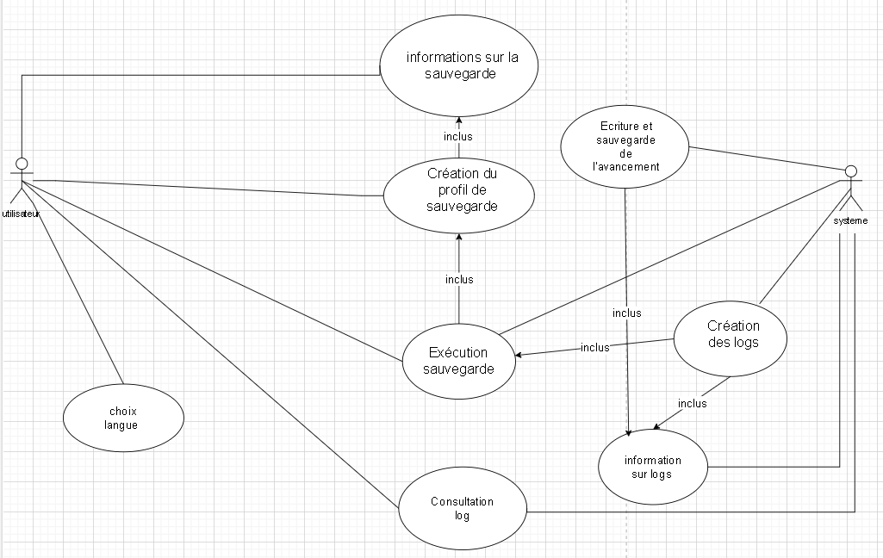
Le diagramme use-case est un outil graphique qui va nous aider à visualiser les interactions entre l’utilisateur et le système. Il montre les actions que l’utilisateur peut effectuer avec le système et les réponses que le système fournit.
- L’utilisateur peut entrer les informations de sa sauvegarde.
- L’utilisateur peut choisir entre deux langues : Anglais ou Français
- L'utilisateur peut demander l'exécution de la sauvegarde
- Le logiciel écrit en temps réel dans un fichier log journalier l'historique des actions des travaux de sauvegarde.
- Le logiciel doit enregistrer en temps réel, dans un fichier unique, l'état d'avancement des travaux de sauvegarde.
En utilisant ce diagramme, nous pouvons clarifier les objectifs et les fonctionnalités du système, identifier les acteurs et les interactions entre eux, et déterminer les cas d'utilisation nécessaires pour soutenir les exigences du système.
- Diagramme de classe
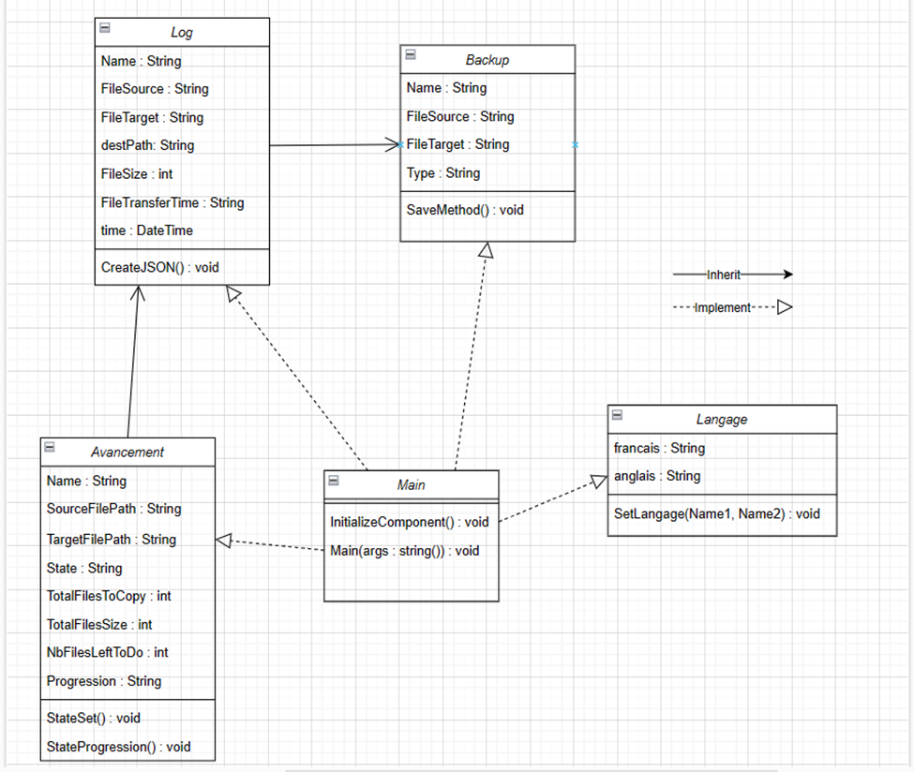

Le diagramme de classes est un schéma utilisé en génie logiciel pour présenter les classes et les interfaces des systèmes ainsi que leurs relations.
Nous avons 4 grandes classes notre classes :
- Langue = le choix des langues avec une méthode qui traduit Français, anglais
- Backup = créer un profil de sauvegarde et l’enregistre
- Log = un fichier log qui est créer en JSON et par la suite (livrable 1.1 en XML aussi) suite à la création du profil.
- Avancement = création d’un fichier avancement en parallèle de la création du fichier log.
Pour finir nous regroupons tout cela dans un Main et nous initialisons les données.

- Diagramme de séquence

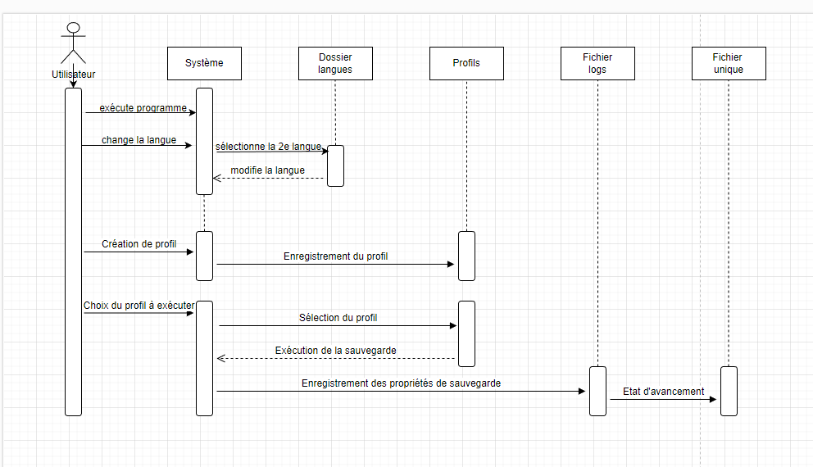
Les diagrammes de séquence sont une solution populaire de modélisation dynamique en langage UML, car ils se concentrent plus précisément sur les lignes de vie, les processus et les objets qui vivent simultanément, et les messages qu'ils échangent entre eux pour exercer une fonction avant la fin de la ligne de vie.
Ici notre diagramme de séquences illustre les principales actions possibles par l’utilisateur ainsi que le travail engendré.
Dans un premier temps l’utilisateur peux choisir la langue du programme entre le Français et l’Anglais.
Ensuite il peut soit créer un profil ou en exécuter un si existant. Le profil ici désigne le fichier travail qui contient le nom de sauvegarde, les dossiers source et cible ainsi que le type de sauvegarde. Dans le cas de l’exécution d’un profil, le travail de sauvegarde est effectué, engendrant la création du fichier logs qui contiendra les propriétés de la sauvegarde effectuée (nombres de fichiers, taille des fichiers, temps de transfert) en plus des données du profil. En parallèle, le fichier unique d’avancement est créé, ce dernier recense l’état de sauvegarde.
Enfin, l’utilisateur peut également consulter le fichier log journalier.

- Diagramme d’activité

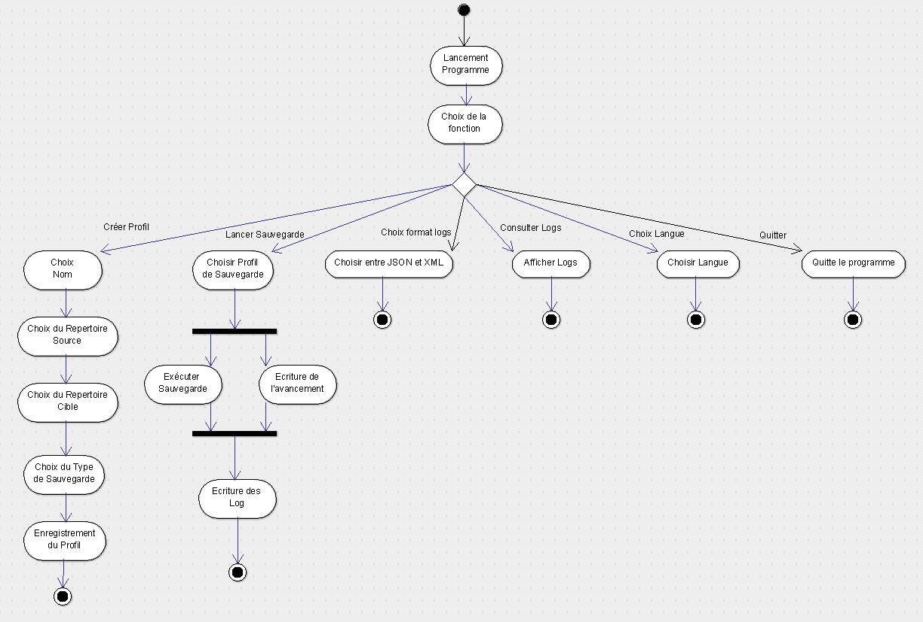
Un diagramme d'activité, aussi appelé diagramme de flux d'activité, est un type de diagramme de modèle utilisé pour représenter les séquences d'actions ou les processus dans une organisation ou un système.
Quand le programme est lancé, le logiciel permet de faire les choix suivants :
- Un travail de sauvegarde ou création du profil qui est défini par
- Une appellation
- Un répertoire source
- Un répertoire cible
- Un type (complet, différentiel)
- Le logiciel permet aux utilisateurs de choisir la langue.
- L'exécution d'un des travaux de sauvegarde ou l'exécution séquentielle de l'ensemble des travaux.
- Fichier Log journalier : Le logiciel écrit en temps réel dans un fichier log journalier l'historique des actions des travaux de sauvegarde et l'état d'avancement des travaux de sauvegarde.
- Le programme permet d’afficher le log journalier
- Il existe le choix du quitter le programme
Ce diagramme d'activité est utile. Il nous aidera pour la documentation, la communication et l'analyse de processus.

